2020年第三屆CUTE盃遊戲美術設計創意大賽
一、活動目的
遊戲美術設計創意競賽為兼具角色設計創意、美學傳達且饒富趣味的競技活動，旨在激發學生的創意發想及磨練技巧，參考國內外相關競賽活動，邀請冉色斯動畫、宇峻奧汀科技等數家知名動畫與遊戲開發公司成員參與命題，由業界遊戲美術的規格文件設計出個人風格的遊戲美術設定，完成業界美術設計的標準規格。使參賽者得以發揮創意並結合實務，培植相關人才，有助於日後競逐就業市場實務能力之養成。

二、參賽資格
全國高中職在學學生，參賽者須為全職學生。

三、參賽辦法
- 本活動係以創意概念性導向為表現主軸。參賽者依據配合遊戲與動畫公司所提供之美術設計文件為主題，做為創意造型與功能設計的對象。
- 各組設計文件請詳見中國科技大學數位多媒體設計系網站( http://dmd.cute.edu.tw/ )。
- 採線上報名與繳交作品，相關規格請參考參賽辦法。
- 繳件日期：即日起至 109年3月31日止。

四、作品形式
- 創作工具：可為電腦繪圖或手繪後掃瞄圖檔。
- 參賽題組：詳附件之角色設定題組，由二個題組任選一個角色創作。
- 作品規格：
每一角色須有前後45°透視視角之創作圖像（限未曾參賽獲獎作品）。
影像尺寸大小為2560×1440畫素(橫式為主)，檔案格式為JPG、PNG或TGA。
(手繪作品必需提供相同規格之掃瞄圖檔）。
- 參賽作品採線上收件，請至中國科技大學數位多媒體設計系網站（ http://dmd.cute.edu.tw/ )，進入本比賽網頁上傳。或至參賽作品收件網址（ https://forms.gle/64sNWj3HKABfYiXF9），填寫報名資訊與相關作品說明，上傳圖檔大小限制為10MB以下。

五、評分方式
本競賽評分重點在於所設計之成果否具創意與實際運用之價值，其次為作品能否符合公司設計文件之描述與實際製作之需求。
1. 評審委員由主辦單位邀集業界專家與廠商之美術主管組成。
2. 評審標準:
- 創意：30％
- 美感：25％
- 技法：30％
- 風格：15％

六、優勝鼓勵
- 特優：每組1名，Wacom繪圖板(Intuos Comfort Plus Medium)，獎狀乙紙。
- 優選：每組2名，Wacom繪圖板(Intuos Comfort Small)，獎狀乙紙。
- 優橘獎：不分組共取10名，現金2000元，獎狀乙紙。
- 佳作若干名：依各組參賽人數比例產生，獎狀乙紙。

七、評選結果
109年4月10日公告初選入選名單於中國科技大學數位多媒體設計系網站。
109年4月15日公告得獎名單於中國科技大學數位多媒體設計系網站，並個別Email通知得獎者。

八、注意事項
- 各題組別美術設計文件格式如附件所示。
- 主辦單位保留修改規則的權利，如有修改不另行通知。
- 作品不論採用與否均不予退件，如有需要請事先備份留存。
- 參賽隊伍應為實際創作人，作品應為原創作品，得獎作品經檢舉違反競賽規則暨智慧財產權涉及抄襲作假等情事，查證屬實者，除追回原發給之獎金、獎牌外，並通知推薦學校依規定予以處分。

主辦單位：中國科技大學數位多媒體設計系
協辦單位：冉色斯動畫、宇峻奧汀科技、遊戲橘子（以筆劃序)
活動詳情請洽：中國科技大學數位多媒體設計系（http://dmd.cute.edu.tw/）
聯 絡 人：孫弘 老師
聯絡信箱：arion3d@gm.cute.edu.tw
附件一、設計題組
遊戲公司指定創作題目如下，參賽者自選一組進行創作設計，形式務必符合題目規範，設計理念等文字描述於作品上傳時一併線上填寫。

- 冉色斯題組
指定題材 | 米吐撥包青天
風格 | 2D日式風格(插畫或賽璐璐風皆可)
角色 | 王朝、馬漢、張龍、趙虎、公孫策、展昭、包青天，各個化身Vtube角色。  可以是捕快，可以是遊俠，可古可今、可男可女。  不論是包青天本人，還是開封府衙化身為人，皆可作為設計樣板。
創作敘述 | 角色年齡不限、性別不限、種族不限(但謝絕無固定型態的外星人)，限制為具有一般身高的人形基礎或表象，構圖建議要有背景。  時代感受設想選擇(可任選)：西元1000~1200年、1900~1930年、現代~2040近未來地域空間不限制，可真實也可虛擬。  角色正面立繪至少佔半張版面，建議有一張胸像、有情緒、肢體動作、情境。  簡述200~400字的設計理念與角色經歷。  ＊並附數張可證明設計草圖過程的圖檔或照片。
創作理念 | Vtube有群包青天，打開封包辯忠奸。  面對網路亂象、假新聞、情緒性留言、隔空霸凌，刪文濾信的鍵盤騎士們早已疲憊，讓我們設計一系列開封府Vtube，幫忙澄淨網路風氣吧。

- 宇峻奧汀題組
指定題材 | 三國角色設計
風格 | 寫實風，上色方式為厚塗，非日式賽璐珞風
角色 | 角色可自選，角色職業：猛將，豪傑，軍師，方士
創作敘述 | 正面背面45度角立繪，基本配色+紋飾圖騰(中式)
創作理念 | 創作故事背景簡述
參考資料：https://kh2.uj.com.tw/index_0804/download_wallpaper.aspx
http://www.asahi-net.or.jp/~cs7t-ftm/work/sangokugunei.html
http://www.asahi-net.or.jp/~cs7t-ftm/index2.htm

附件二、完稿交件範例
作品圖檔大小為2560×1440畫素，呈現方式需包含角色前、後45度視圖及透視圖（用以呈現角色個性之姿態，可自由發揮），角色之服飾、裝備、武器、道具等物件可另行繪製細部設定。
- 參賽範例一
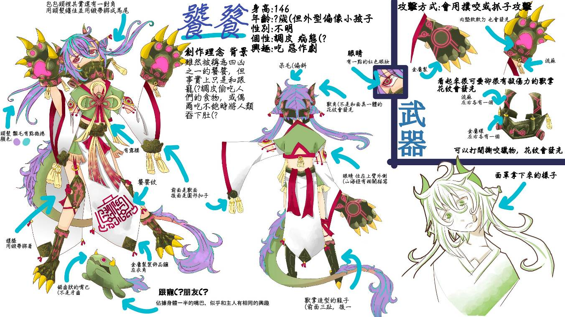
- 參賽範例二


